
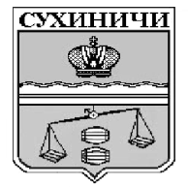
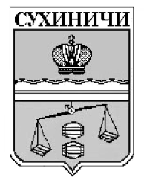
Администрация сельского поселения
«Село Брынь»
Калужская область
П О С Т А Н О В Л Е Н И Е

от 27.12.2023г |  |  | № 98
О внесении изменений в постановление администрации СП "Село Брынь" от 28.12. 2021 г. №45 "Об утверждении перечня главных администраторов доходов бюджета СП «Село Брынь», порядка и сроков внесения изменений в перечень главных администраторов доходов бюджета СП «Село Брынь»

В соответствии с Бюджетным кодексом Российской Федерации, руководствуясь Уставом сельского поселения "Село Брынь", администрация СП «Село Брынь» ПОСТАНОВЛЯЕТ:

1. Внести в постановление администрации СП "Село Брынь" от 28.12. 2021 г. №45 "Об утверждении перечня главных администраторов доходов бюджета СП «Село Брынь», порядка и сроков внесения изменений в перечень главных администраторов доходов бюджета СП «Село Брынь» (далее - постановление) следующие изменения:
1.1. В приложении № 1 "Перечень главных администраторов доходов бюджета СП "Село Брынь" к постановлению, после строки

003 | 1 14 02053 10 0000 440 | Доходы от реализации иного имущества, находящегося в собственности сельских поселений (за исключением имущества муниципальных бюджетных и автономных учреждений, а также имущества муниципальных унитарных предприятий, в т.ч. казенных) в части реализации материальных запасов по указанному имуществу

дополнить строками следующего содержания:

003 | 1 14 06025 10 0000 430 | Доходы от продажи земельных участков, находящихся в собственности сельских поселений (за исключением земельных участков муниципальных бюджетных и автономных учреждений)

2. Настоящее постановление вступает в силу после обнародования, распространяется на правоотношения, возникшие с 1 января 2023 года и подлежит размещению на сайте администрации МР «Сухиничский район» в разделе «Поселения» в сети Интернет.
3. Контроль за исполнением настоящее постановления оставляю за собой.

Глава администрации
СП "Село Брынь" О. В. Выртан

